ПАРАЛЛЕЛЬНОЕ И ПОСЛЕДОВАТЕЛЬНОЕ СОЕДИНЕНИЕ ПРОВОДНИКОВ

Включим в электрическую цепь в качестве нагузки ( потребителей тока) две лампы накаливания,
каждая из которых обладает каким-то определенным сопротивлением, и каждую из которых
можно заменить проводником с таким же сопротивлением.
ПОСЛЕДОВАТЕЛЬНОЕ СОЕДИНЕНИЕ
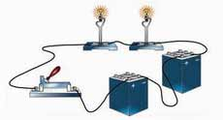
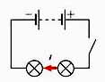
Расчет параметров электрической цепи
при последовательном соединении сопротивлений:
1. сила тока во всех последовательно соединенных участках цепи одинакова
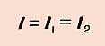
2. напряжение в цепи, состоящей из нескольких последовательно соединенных участков,
равно сумме напряжений на каждом участке
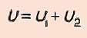
3. сопротивление цепи, состоящей из нескольких последовательно соединенных участков,
равно сумме сопротивлений каждого участка
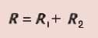
4. работа электрического тока в цепи, состоящей из последовательно соединенных участков,
равна сумме работ на отдельных участках
А = А1 + А2
5. мощность электрического тока в цепи, состоящей из последовательно соединенных участков,
равна сумме мощностей на отдельных участка
Р = Р1 + Р2
ПАРАЛЛЕЛЬНОЕ СОЕДИНЕНИЕ
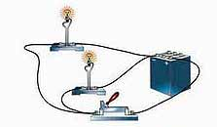

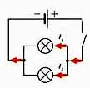
Расчет параметров электрической цепи
при параллельном соединении сопротивлений:
1. сила тока в неразветвленном участке цепи равна сумме сил токов
во всех параллельно соединенных участках
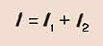
2. напряжение на всех параллельно соединенных участках цепи одинаково
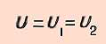
3. при параллельном соединении сопротивлений складываются величины, обратные сопротивлению :
( R - сопротивление проводника,
1/R - электрическая проводимость проводника)
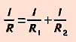
Если в цепь включены параллельно только два сопротивления, то:
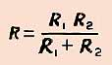
( при параллельном соединении общее сопротивление цепи меньше меньшего из включенных сопротивлений )
4. работа электрического тока в цепи, состоящей из параллельно соединенных участков,
равна сумме работ на отдельных участках:
A=A1+A2
5. мощность электрического тока в цепи, состоящей из параллельно соединенных участков,
равна сумме мощностей на отдельных участках:
P=P1+P2
Для двух сопротивлений:
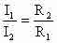
т.е. чем больше сопротивление, тем меньше в нём сила тока.
А ФОРМУЛЫ НАДО ВЫУЧИТЬ!

